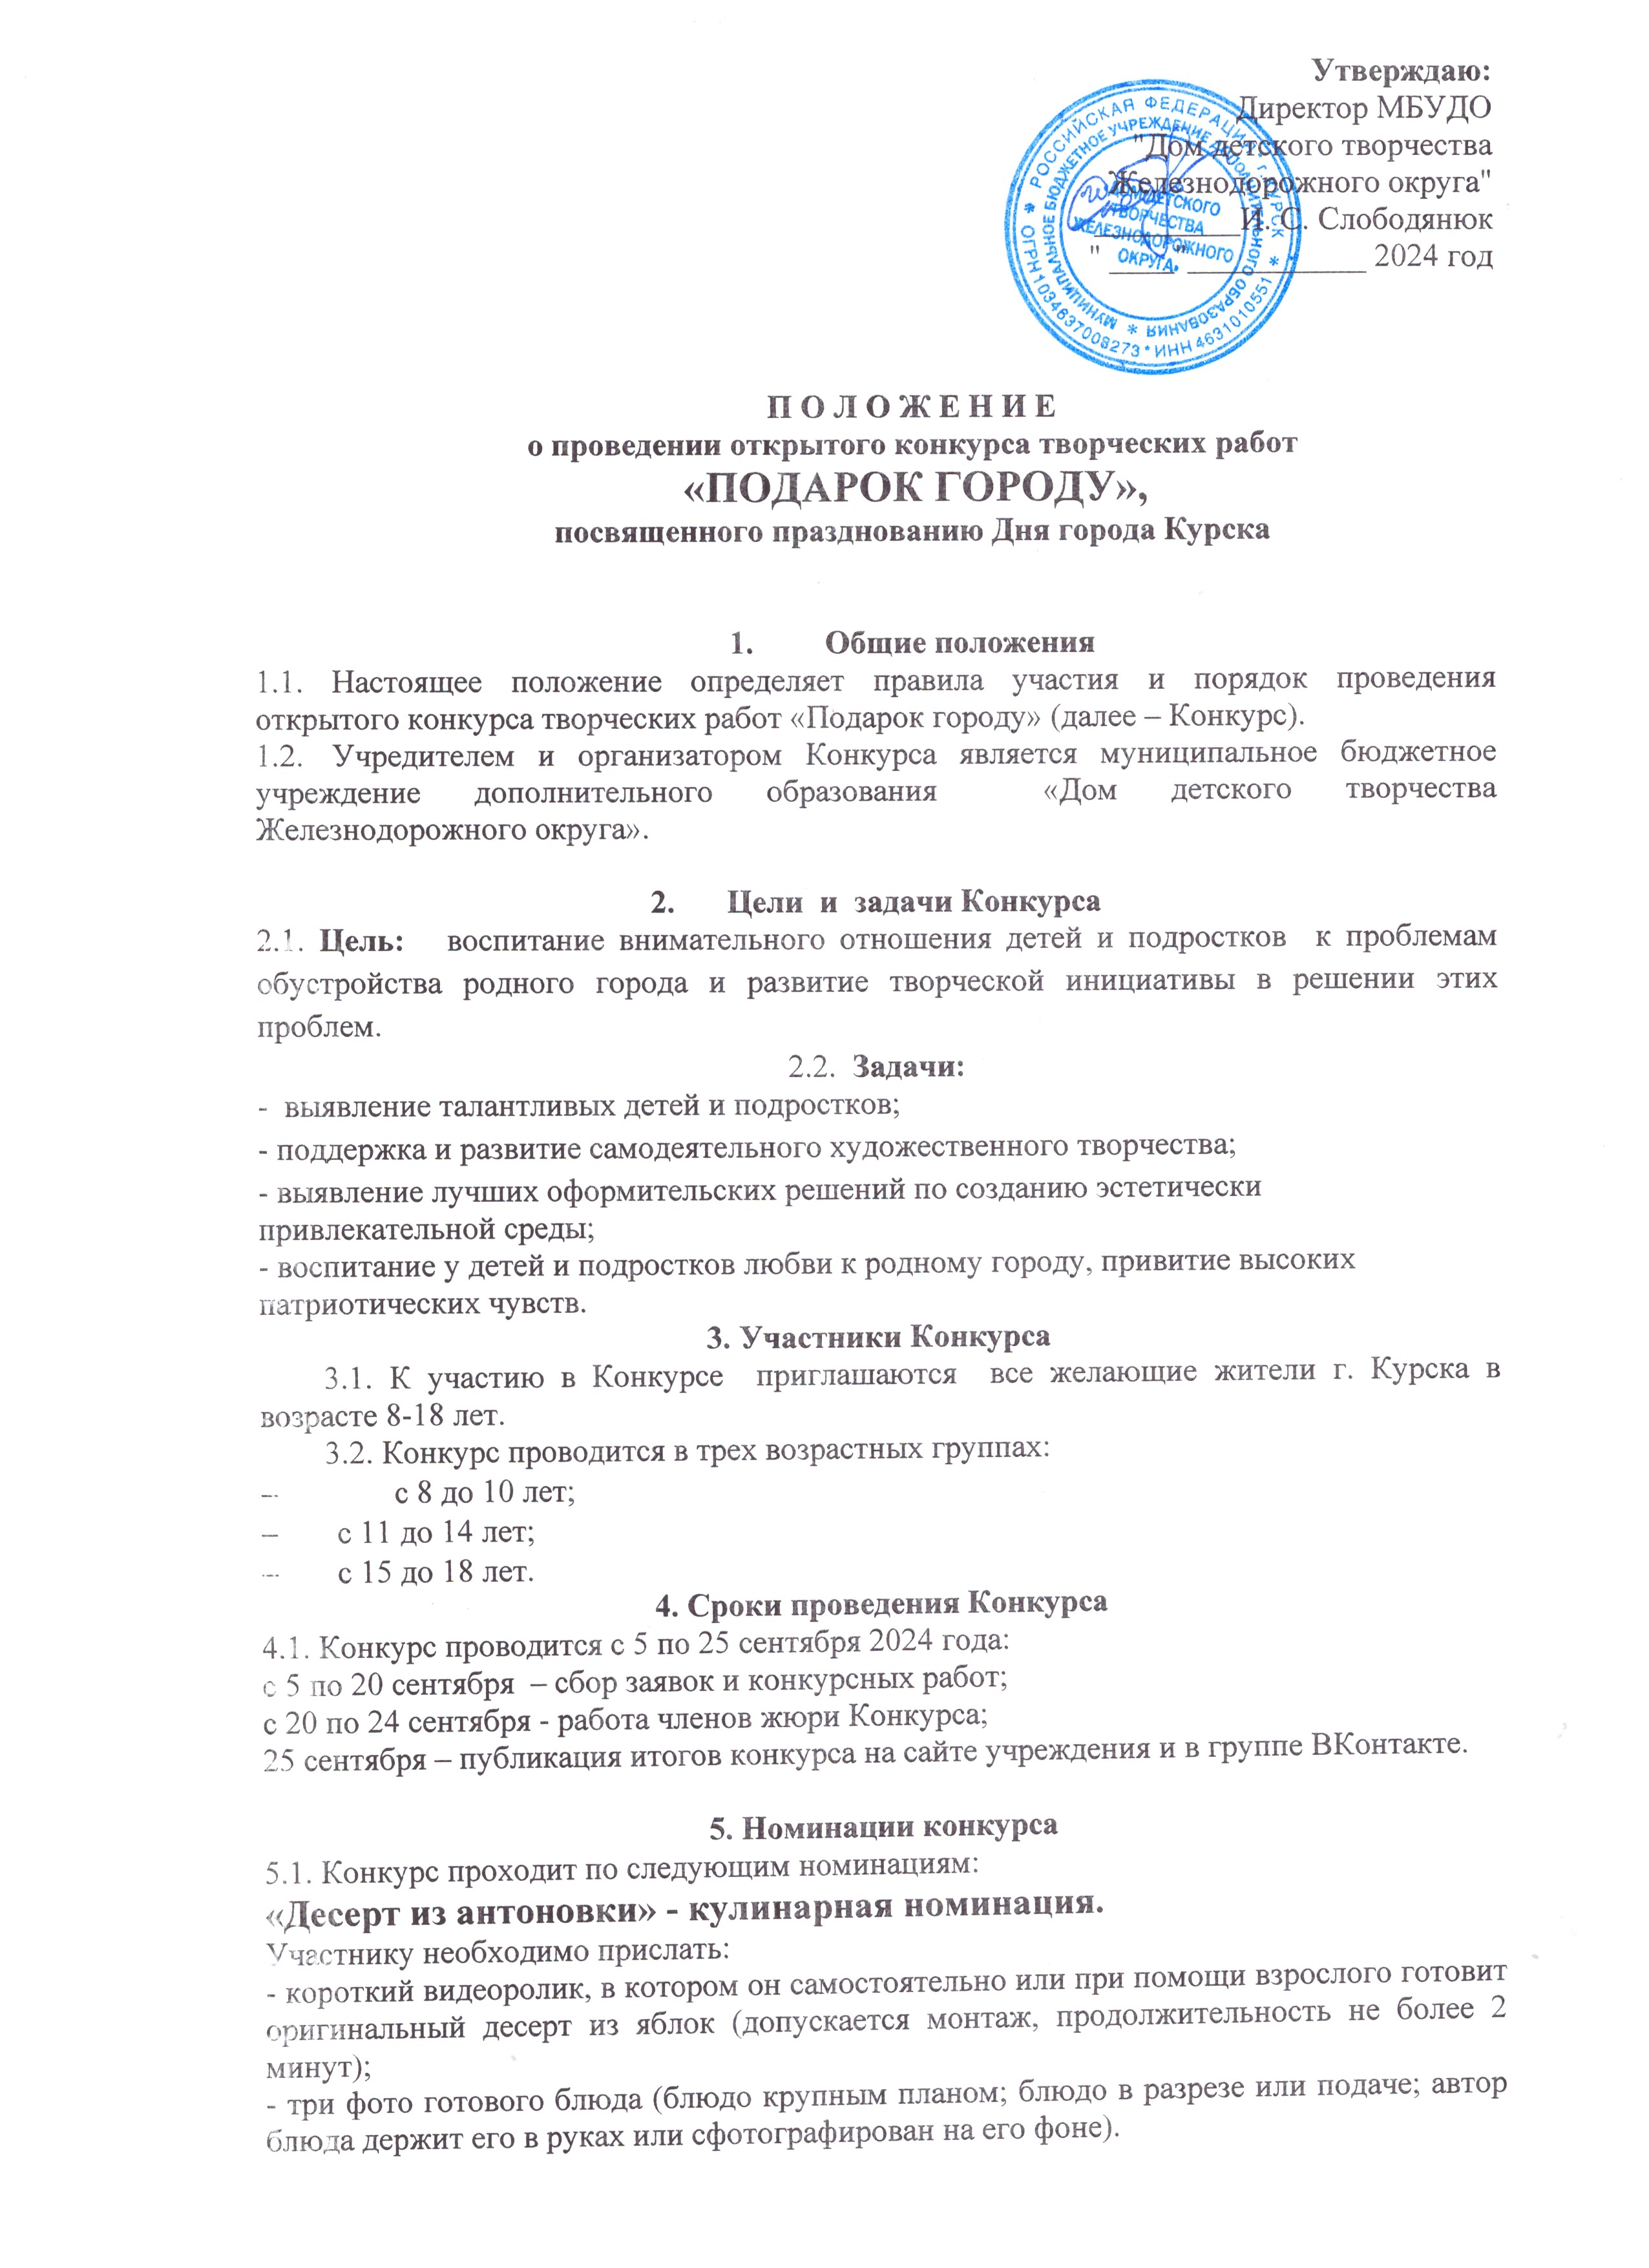- рецепт блюда в формате WORD.
- заявку (Приложение 1).

«Тебе, мой город, посвящаем!» - поэтическая номинация.
Принимаются авторские стихотворения, посвященные городу Курску.
Объем значения не имеет. Работы и заявку (Приложение 1) присылать только в формате WORD.
Стихотворение должно быть авторским. Все вопросы, касающиеся авторского права на работы, выполненные в процессе конкурса, регулируются действующим законодательством РФ.

«О тебе пою, мой Курск!» - вокальная номинация.
Участнику необходимо прислать заявку и видео, в котором он исполняет песню о городе Курске или Курском крае. Запись может быть сделана в любом месте. Расположение видео – горизонтальное.

6. Порядок проведения Конкурса
6.1. Работы вместе с заявками принимаются до 20 сентября 2024 на электронную почту: lilian.82@inbox.ru с пометкой «на конкурс».
6.2. Предоставление работ на Конкурс подтверждает согласие участника на передачу организаторам Конкурса прав на публикацию работ по усмотрению при сохранении авторских прав (с указанием данных автора) без уплаты вознаграждения. Участие в Конкурсе автоматически подразумевает ознакомление и полное согласие участников с настоящим Положением.
6.3. Информация о Конкурсе размещается на официальном сайте МБУДО «Дом детского творчества Железнодорожного округа» домтворчестважд.рф. и публикуется в сообществе Дома творчества в социальной сети ВКонтакте https://vk.com/ddt_46
6.4. Итоги Конкурса и лучшие работы будут опубликованы 25 сентября в группе ВКонтакте.
6.5. Победители получат электронные дипломы.

Куратор Конкурса: педагог-организатор Широбокова Наталья Игоревна,
тел.: 8-904-527-6104

Приложение 1

Заявка
на участие в конкурсе «Подарок городу»

Ф.И. участника | Возраст | Образовательное учреждение (если есть) | ФИО педагога (если есть) | Номинация конкурса | Название работы

